季節性インフルエンザ流行期における新たな相談・受診・検査の流れ

松本保健福祉事務所ホームページの掲載情報

令和２年11月17日から



発熱等の

症状のある方

かかりつけ医等を持たない方や、土日祝日や夜間などで相談先に迷った場合

*（松本保健所　0263-40-1939）*

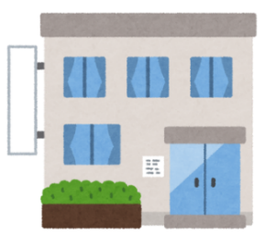

電話

相談



電話

相談

受診・相談センター

（保健所）

かかりつけ医等の地域で身近な医療機関

いいえ

受診・相談コールセンター

お住まいの地域の受診

可能な医療機関をご案内

相談した医療機関で、

診療・検査が可能である

はい

（委託）





電話してから

受診

電話してから

受診

診療・検査医療機関

地域の医療機関（外来・検査センター等含む）

診療・検査

案内

案内

「はい」の場合は、ここが

診療・検査医療機関

診療・検査